财政税务学院第34届团委学生会报名表
姓 名 |  | 性 别 |  | （一寸免冠证件照）
出生日期 |  | 民 族 |  | （一寸免冠证件照）
政治面貌 |  | 专业班级 |  | （一寸免冠证件照）
联系电话 |  | 是否有转专业意向：  □ 是 □ 否 |  | （一寸免冠证件照）
意向部门 | 第一志愿 | 第二志愿 | 是否服从调剂（必填）
意向部门 |  |  | 是 □否
意向部门 | 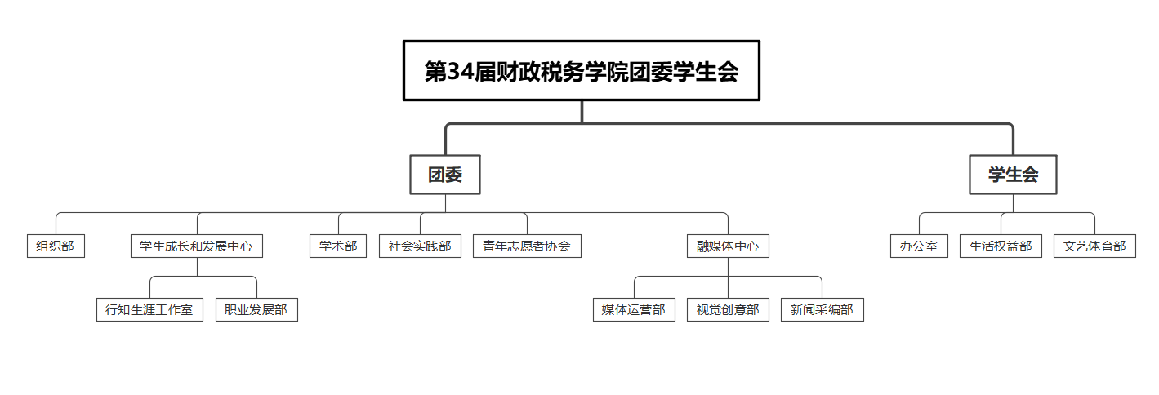
个人  介绍 | 可以介绍自己的性格特点、兴趣爱好、个人特长等方面内容
对团学  的期望 | 可以介绍申请理由、对所选部门的理解及设想期望
提交方式：电子版报名表于2月28日晚24：00前发送至cstx34@126.com。

